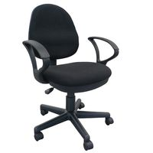
SI-DA-029
Piètement en nylon armé noir avec roulettes pour sol moquette
Assise et dossier tissu
Dossier lift Gaz
Hauteur d’assis réglable

Dimensions :

Largeur d’assise : 45 cm
Profondeur d’assise : 41 cm
Hauteur d’assise : 42 cm/54 cm
Largeur du dossier : 40.5 cm
Hauteur du dossier : 44 cm
Epaisseur mousse : 7 cm

- Sans accoudoirs

